团队编号:2002066 二仙桥老大爷

基于地铁出行行程的大数据实时分析预测系统设计

**目录**

1.引言 1

1.1需求 1

1.2现状 1

1.3目标 2

1.4计划 2

1.5创新 2

1.6优势 2

2.系统综述 3

2.1系统结构 3

2.2系统功能简介 3

2.3技术特点 4

3.运行环境 5

3.1硬件设备 5

3.2支持软件 5

3.3数据结构 5

4.系统操作说明 6

4.1系统搭建 6

4.1.3 k8s与Docker容器 6

4.1.2 springBoot数据存储系统 6

4.1.3 LSTM_Prophet组合预测模型 7

4.1.4 spark与Hadoop集群框架 8

4.2管理员登录 9

4.3平台管理 9

4.3.1系统的运行 9

4.3.2预测结果及分析 13

4.3.3系统的维护与风险 15

# 1.引言

## 1.1需求

在新一轮的科技革命和产业变革的浪潮推动下，近些年我国的城轨交通行业信息化建设步入了快速的发展阶段，信息化建设的成果初具规模，改变了传统的建设模式、服务手段和经营方式。为各个相关部门提供科学的数据，并且能够有效的分配资源和人力，提高整个交通系统的安全性、舒适性和经济效益。能够为有关部门处理紧急突发事件提供有效的数据支持和决策依据，尤其是在组织大型活动时、客流量的预测能够帮助轨道交通运营单位做好相应乘客运输能力的调整匹配，既能够保证活动的顺利进行也能够减少对其他居民的影响。

## 1.2现状

随着国内各个城市轨道交通持续的高速发展，轨交乘客数量不断增长，在缓解城市整体交通拥堵的同时，轨道交通本身也面临这较大的客流管理压力，在数据层面主要普遍存在着以下几个问题：

(1)客流监测能力不足，当前的轨交 AFC 系统只能提供乘客进出站信息，而乘客的出行过程信息是缺失的，导致行业方无法全面的掌握路网内的客流分布和动态，对存在的站点、线路、车厢拥堵感知滞后。

(2)缺乏客流精准管控方法，没有对大客流条件下的高风险客流聚集点的精准管理和控制方法。

(3)缺乏对突发客流的提前评估和预测，各种预案的实施较为被动，无法及时并且预见性的缓解可能出现的突发客流事件，确保正常客运不受影响。

## 1.3目标

提供友好的用户交互方式，通过调整模型的各种相关因子，对指定时间、指定线路或者站点的客流进行预测和预警并且通过图形化的方式直观展现。

## 1.4计划

该系统的网页端采用Echarts和Bootstrap。数据处理层采用Spark和Flink，为系统实时计算提供保障。数据存储层采用Kafka、MySQL和Hive，Kafka是基于zookeeper协调的分布式消息系统，它的最大的特性就是可以实时的处理大量数据以满足各种需求场景：比如基于hadoop的批处理系统、低延迟的实时系统、storm/Spark流式处理引擎，web/nginx日志、访问日志，消息服务等等。数据采集层采用Flume，Flume 是一种分布式，可靠且可用的服务，用于高效地收集，汇总和移动大量日志数据，它具有可靠的可靠性机制以及许多故障转移和恢复机制，具有强大的容错性和容错能力。

## 1.5创新

该系统能准确预测地铁人流量，方便管理员对地铁及其相关人员进行调度。增强客流量监控，提供乘客出行过程信息。

## 1.6优势

功能强大：该系统功能包括单月整体的客流波动分析、工作人和周末的客流分析、单站的点出入站客流量分析、用户年龄结构分析、早晚高峰客流站点发布分析、站点OD客流量分析、路线断面流量分析和天气预测。

模型精度高：训练神经网络的数据集庞大，模型精度在90%以上。

响应政策：该系统响应《中国城市轨道交通智慧城轨发展纲要》，符合刚要中提出的重点建设方向。

# 2.系统综述

## 2.1系统结构

基于地铁出行行程的大数据实时分析预测系统v1.0由数据存储系统、spark streaming实时计算系统、LSTM_Prophet组合预测系统以及智能展示终端组成，基于Internet网络进行连接。



图 1 系统总体结构图

## 2.2系统功能简介

数据存储系统将地铁乘客刷卡进出各地铁站的信息、乘客个人信息、节假日信息及气象信息存入Hbase非关系型数据库中，将地铁工作人员信息存入Mysql关系型数据库中，spark streaming实时计算系统获取数据库存储系统中现有的乘客信息以及气象信息进行统计分析并与智能展示终端交互进行可视化展示，同时，LSTM_Porphet组合预测系统获取数据库系统中的时序数据，在经过训练预测后，将预测结果直接传输给智能展示终端进行可视化展示的同时将预测结果存入数据存储系统中去，智能展示终端在可视化展示时，并进行实时预警，将预警信息存入数据存储系统中去，当预测数据量过多时，也可将预测数据交由spark streaming实时计算系统，再由其传输给智能展示终端。此后，预测系统每隔一定时间就会获取spark streaming实时计算系统统计好的实时时序数据进行误差分析，发现预测数据的误差较大时，预测系统会再次获取数据库系统中的时序数据进行模型训练，更新权重，确保系统预测误差在可许范围内。

## 2.3技术特点

（1）基于Hadoop、Spark streaming高可靠分布式集群实现地铁乘客信息及气象信息的实时数据分析和历史数据分析。

（2）采用LSTM_Prophet组合模型既支持短期预测也支持长期预测，在考虑节假日、气象信息等因素时也能很好的达到预测效果。

（3）利用 springboot 后端框架对数据进行存取，数据库采用关系型数据库MySQL和非关系型数据库Hbase。

（4）前端采用Echarts框架实现数据可视化。

# 3.运行环境

## 3.1硬件设备

客户终端：

CPU 性能：≥Pentium 2.0GHZ

内存：≥512M

硬盘：≥40G

服务器（5 台）：

CPU：≥ 16CPU*4 核

内存：≥ 32G DDR4

硬盘：≥ Sata 8*4T

网卡：≥ 1G

## 3.2支持软件

终端：Windows98/XP/Win7/VISATA/Win10/Android/ios

服务器:

操作系统：centos7/ubuntu

数据库：Habse1.2.3和MySQL5.7

## 3.3数据结构

本平台采用的 关系型数据库Hbase1.2.3和关系型数据库MySQL5.7，存储文件支持指定云存储系统。

# 4.系统操作说明

## 4.1系统搭建

### 4.1.3 k8s与Docker容器

系统采用kubernetes(以下简称k8s)对Docker容器进行管理操作。对于k8s是一个开源的容器集群管理系统，可以实现容器集群的自动化部署、自动扩缩容、维护等功能。可以大大节省开发维护的时间，提高开发效率。k8s可以虚拟出很多独立的虚拟机，通过这些虚拟机与docker打包成一个独立环境来运行程序，节省很多存储陈本和兼容调配成本。

由于Docker在系统中只是一个进程，只需要将应用以及相关的组件打包，在运行时占用很少的资源，在一定程度上可以节省宝贵的服务器资源消耗。并且，团队在进行相关的组件部署时可能会遇到千奇百怪的环境上的问题，使用Docker容器让各个环境隔离开，可以解决这一问题，大大提交开发效率

### 4.1.2 springBoot数据存储系统

这种映射机制是双向的,当向数据库存入数据时,是将 java 对象映射为数据库对象,而从数据库取出数据时,却将数据库中的数据还原为 java 对象。关系型数据库都使用了 JPA 的一套执行标准,他结合 使用 Mybatis实现了实体的持久化.后续的数据库管理设计都遵循 了 JPA 这一个标准规范,提供了相同的访问数据库的 API。



### 4.1.3 LSTM_Prophet组合预测模型

本模型时序数据由某城市地铁乘客行程数据约80万条、乘客信息数据约12万条、站点名称数据以及节假日数据组成，并将这些数据划分为训练集和测试集，为了提高模型的预测精度并加快收敛速度，需要对训练集和测试集进行归一化处理和反归一化处理。使用LSTM模型对数据集进行拟合，设定batch_size和epochs的可能取值，并由Grid_Search对其进行选择，使用均方误差作为损失函数，其值收敛至几乎无变化时，表示使用该组参数的模型最优。使用Prophet模型对数据集进行拟合，设置模型的changepoint_prio_scale值为0.2，seasonality_mode为乘法模型，n_change points值为30，yearly——seasonality为outo,设置这些参数以后可以提高模型拟合的灵活性，增加曲线的转折点数量，进而提高了模型拟合精度，然后将数据集导入Prophet模型中进行拟合，从而得到待预测日期数据的预测结果和训练集的预测结果。最后使用BP神经网络，将训练集的LSTM和Prophet模型的预测结果作为输入，真实值作为输出，对BP神经网络模型进行训练拟合,通过模型训练，由BP神经网络确定2个模型的预测值在组合中的权重，然后将测试集的LSTM和Prophet的预测结果作为输入，并加入气象因素，输出通过BP神经网络非线性组合后的预测值，并与真实值进行比较，从而判断组合模型的预测效果。



图 2 LSTM_Prophet组合预测流程

### 4.1.4 spark与Hadoop集群框架

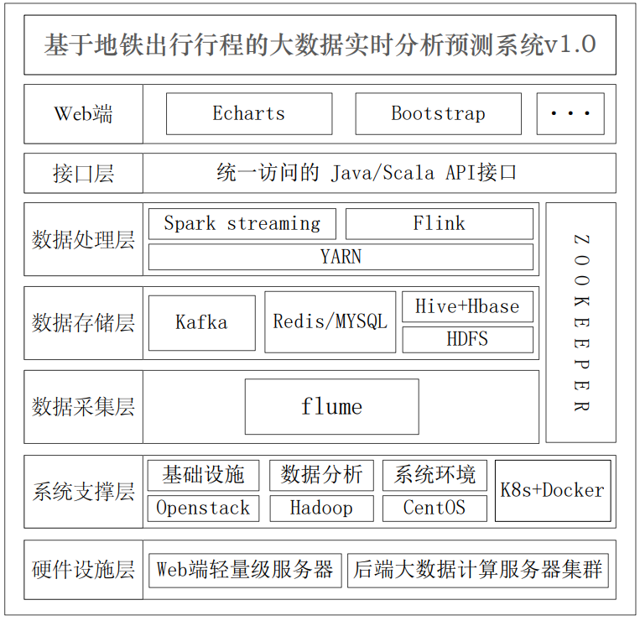

图 3 大数据平台总体架构

## 4.2管理员登录

进入系统后台会有一个登录界面，我们用管理员账号登录进入 系统，然后可以对里面的数据进行操作。

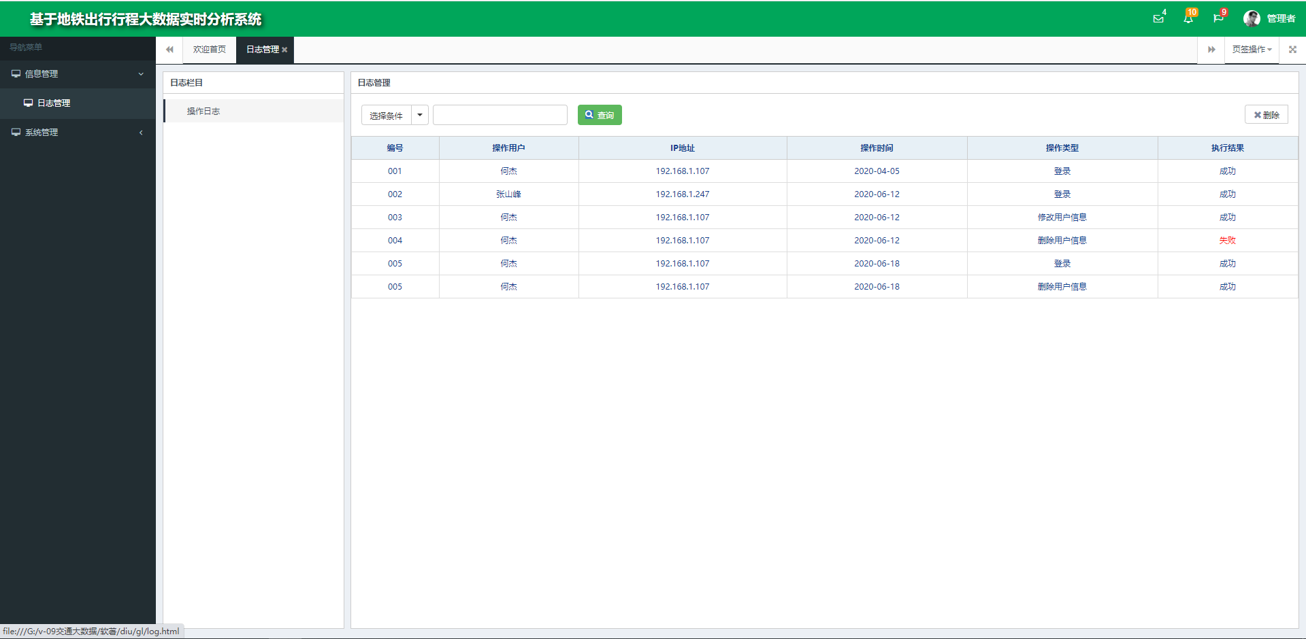

## 4.3平台管理

### 4.3.1系统的运行

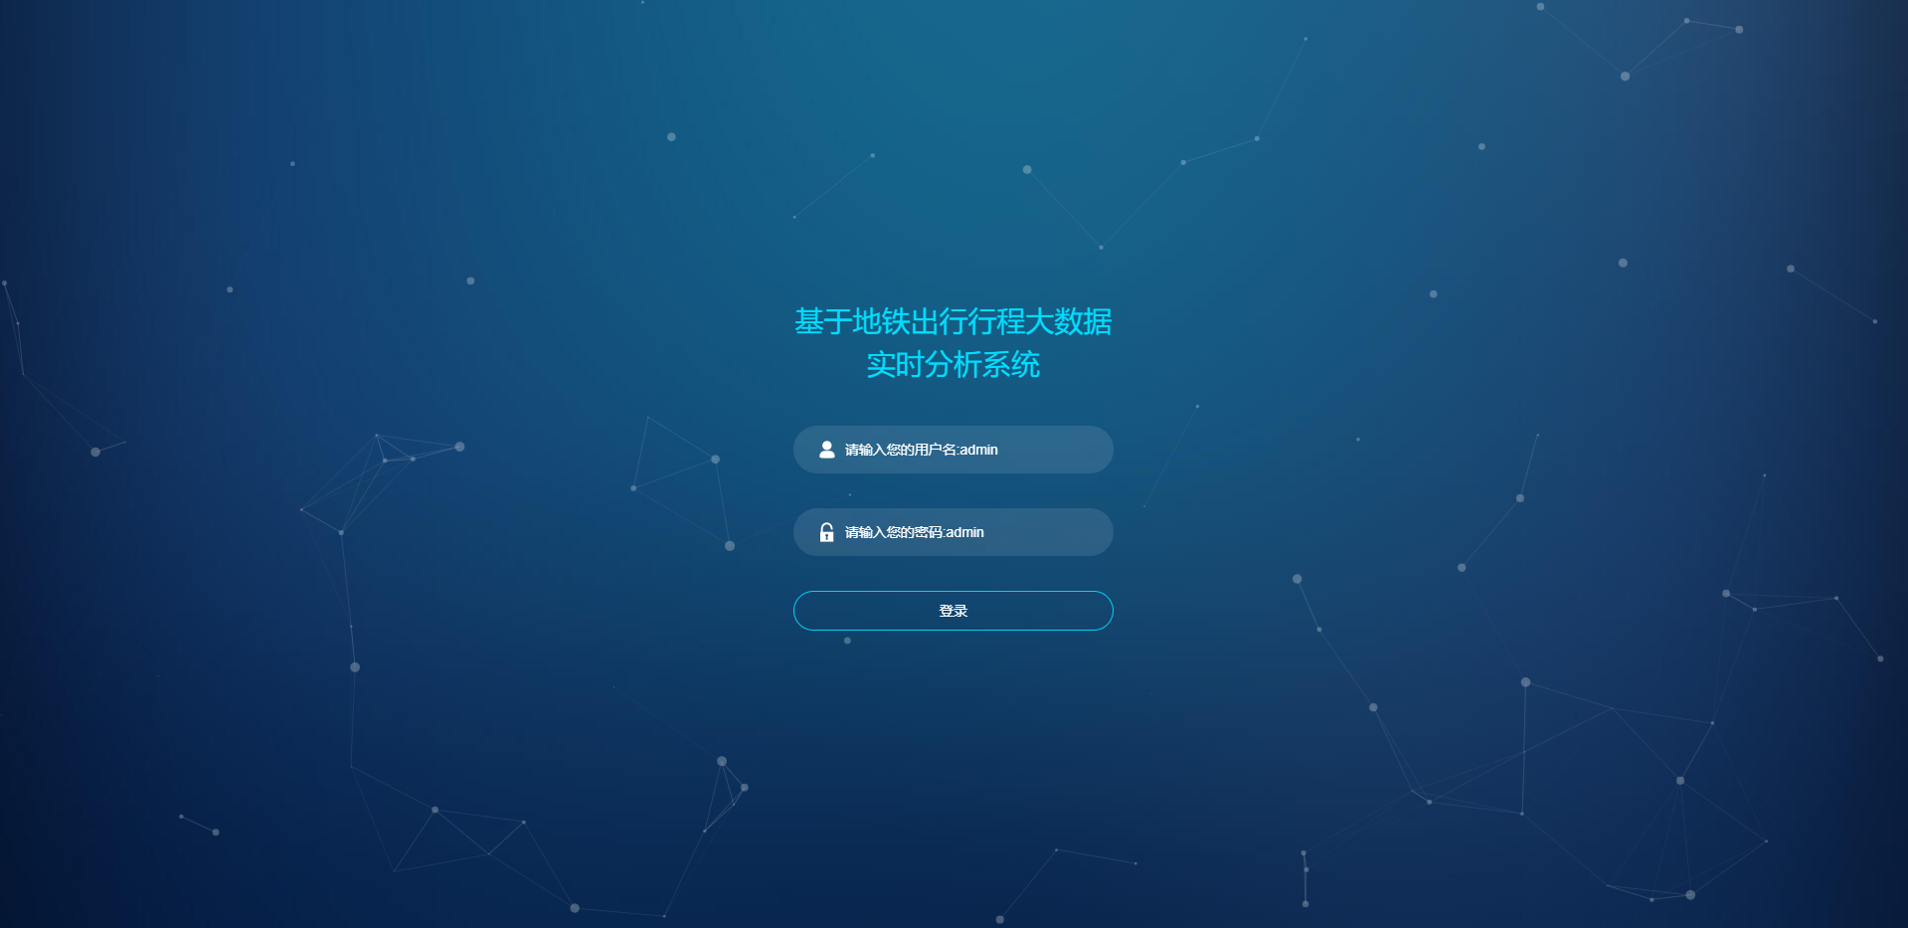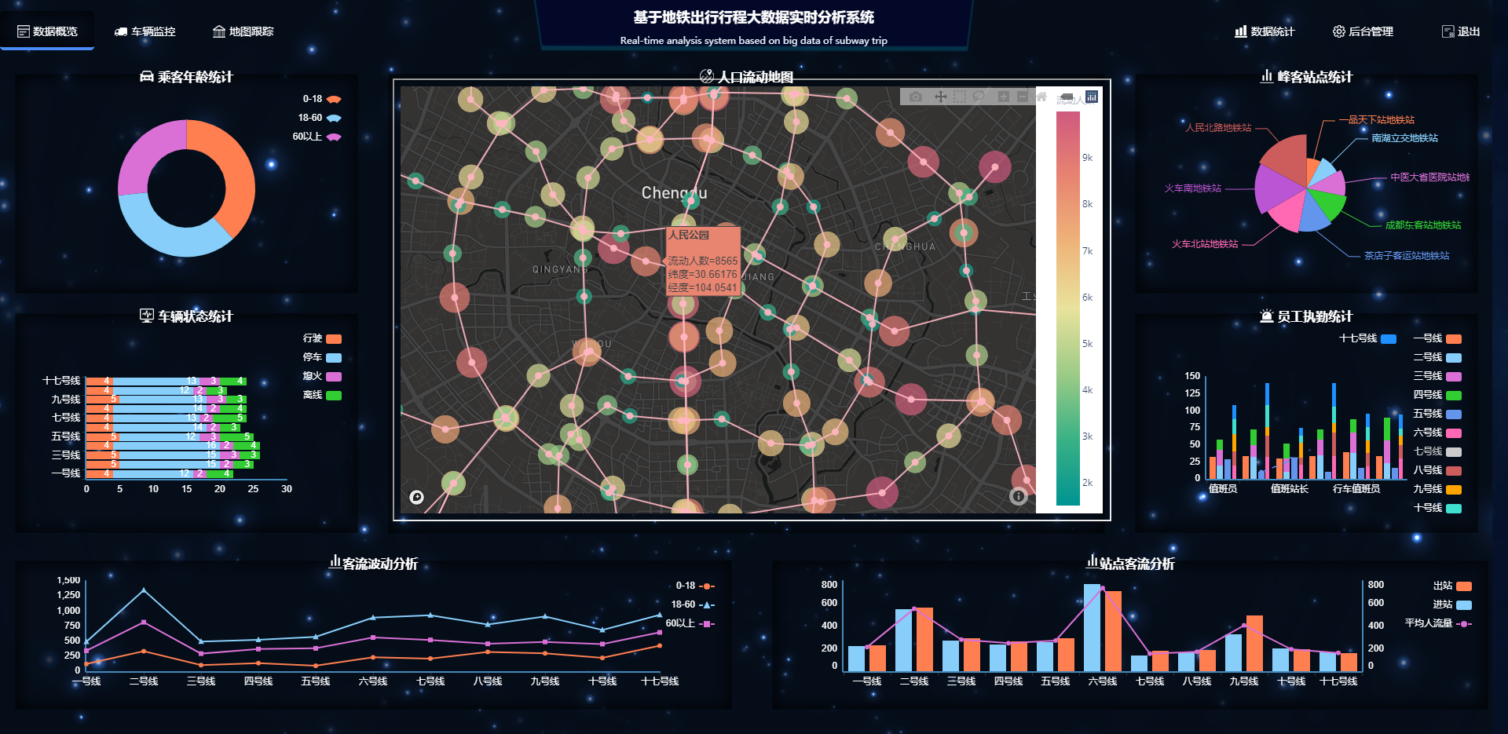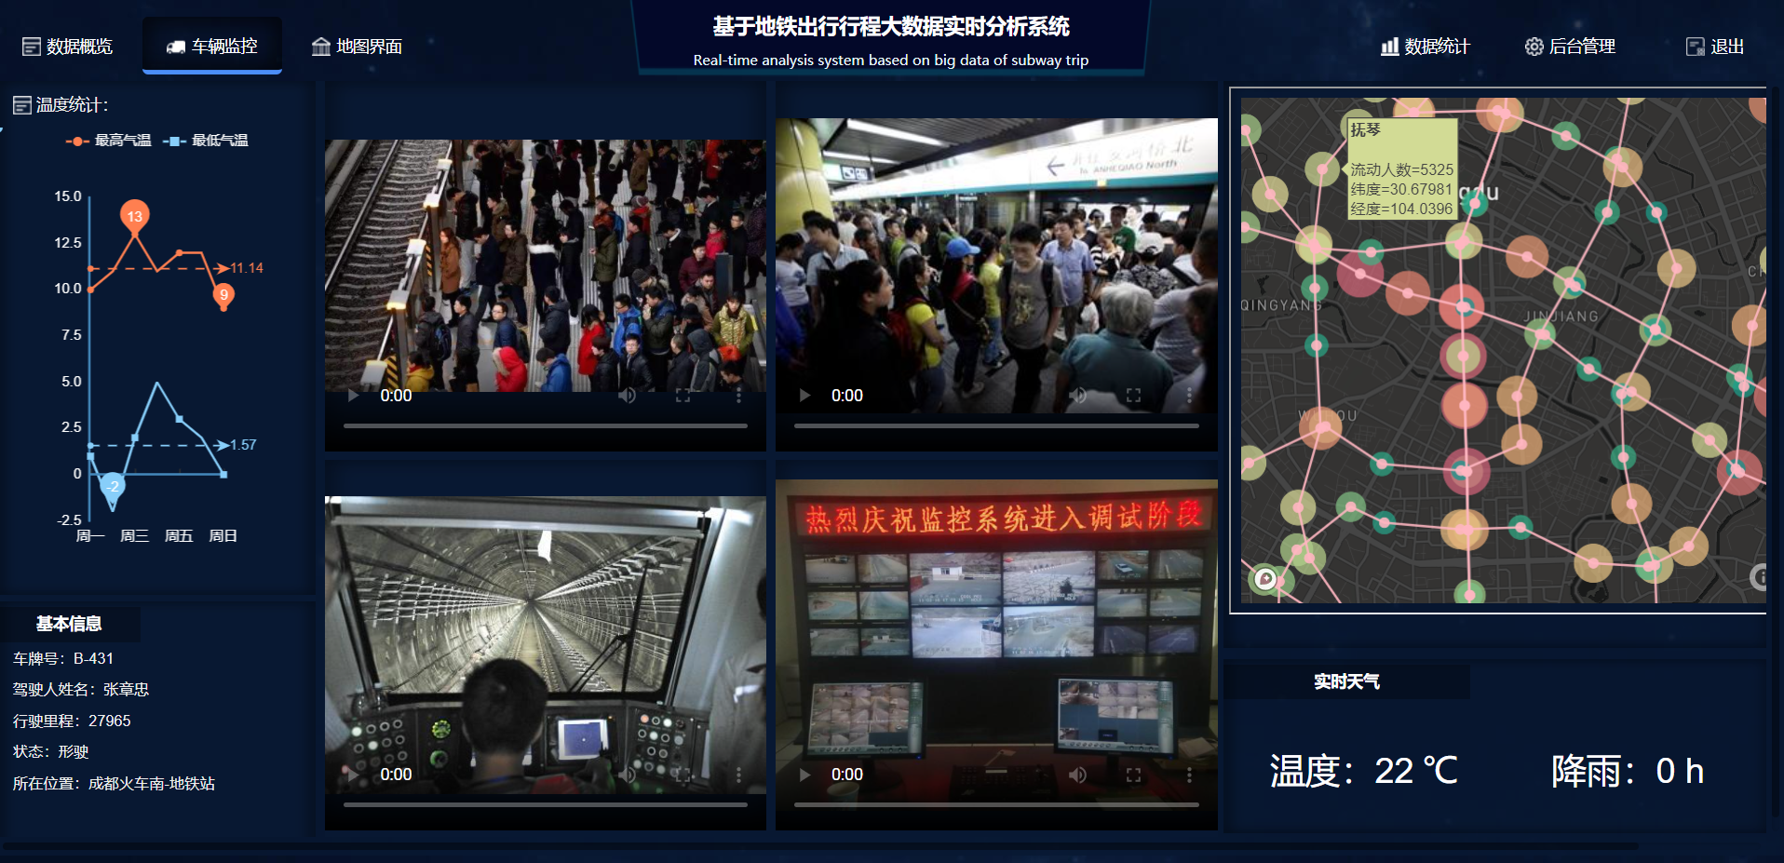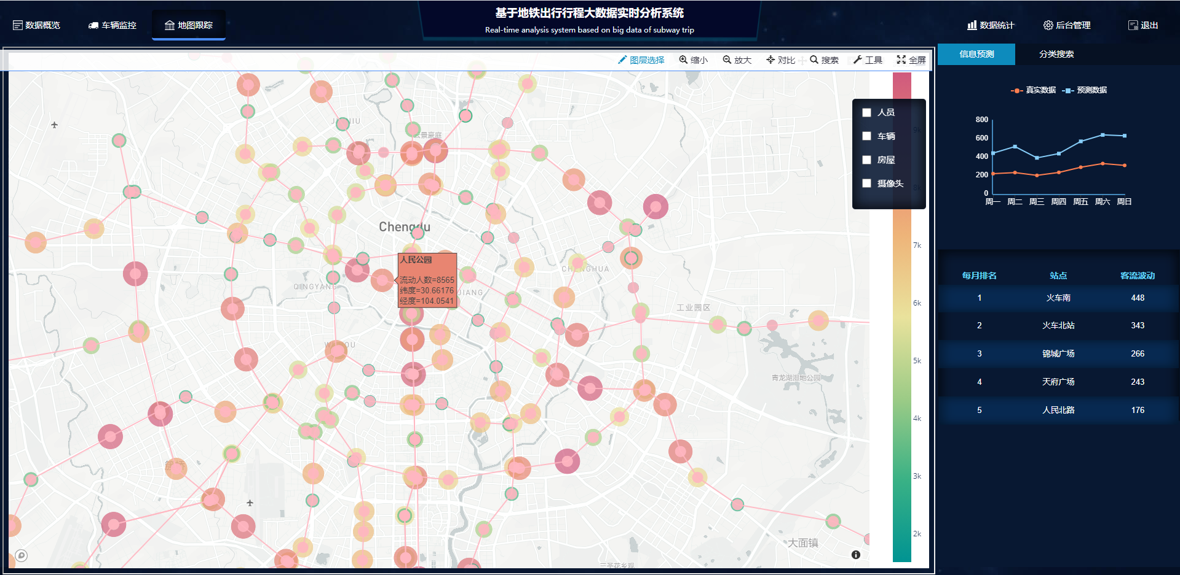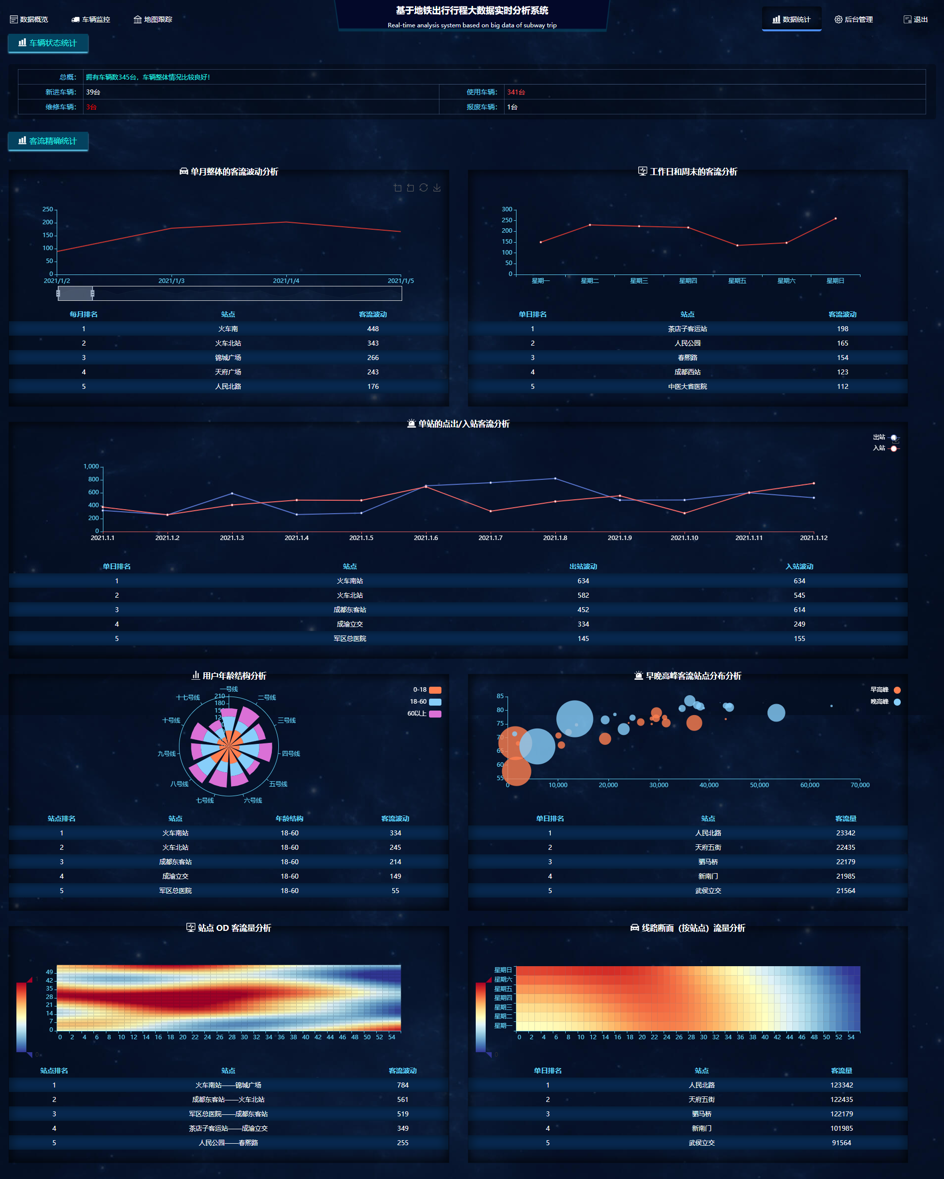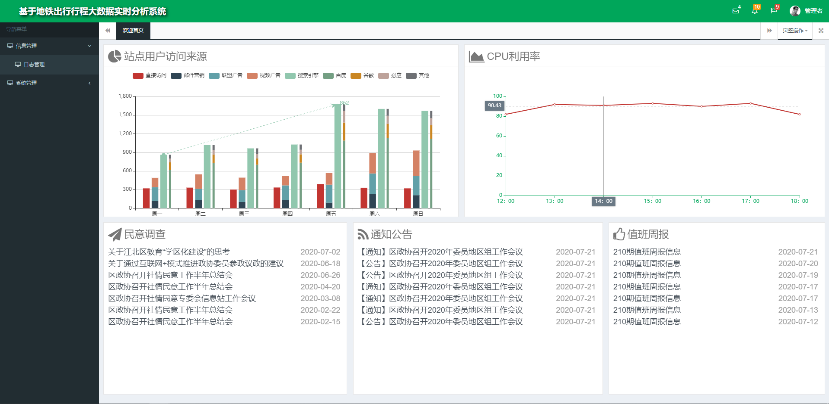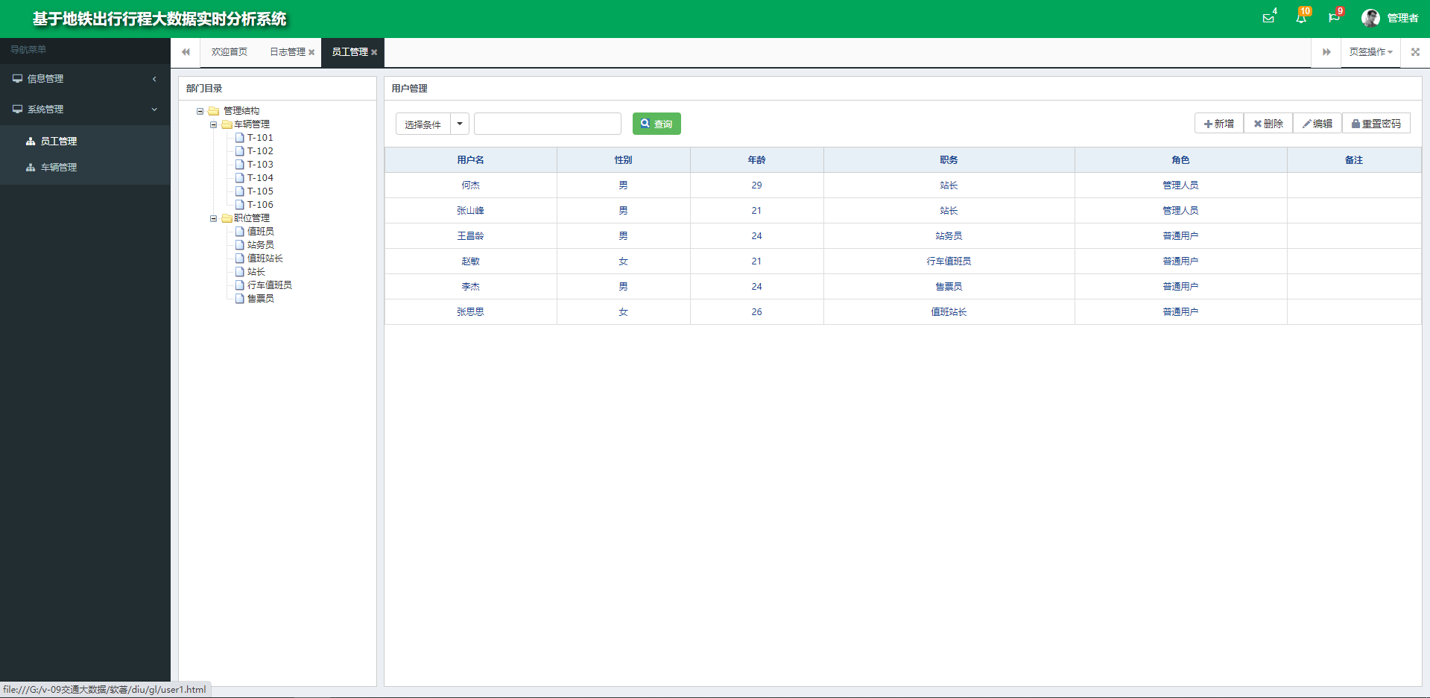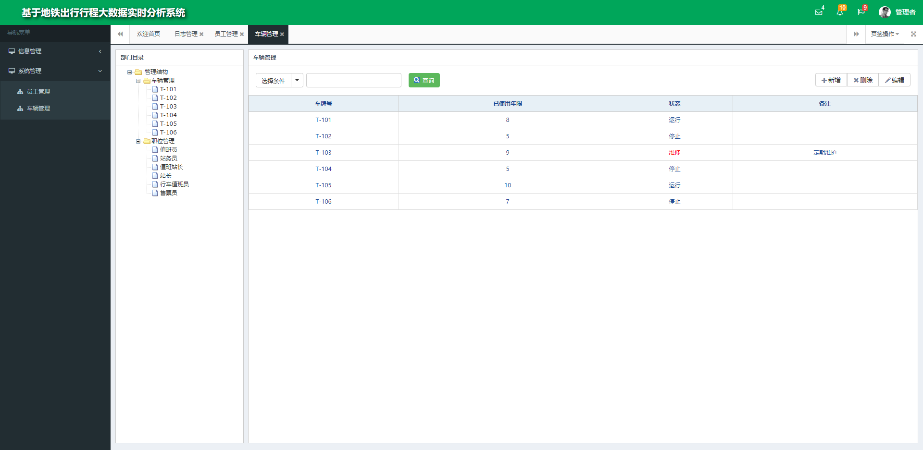

### 4.3.2预测结果及分析

理想情况：

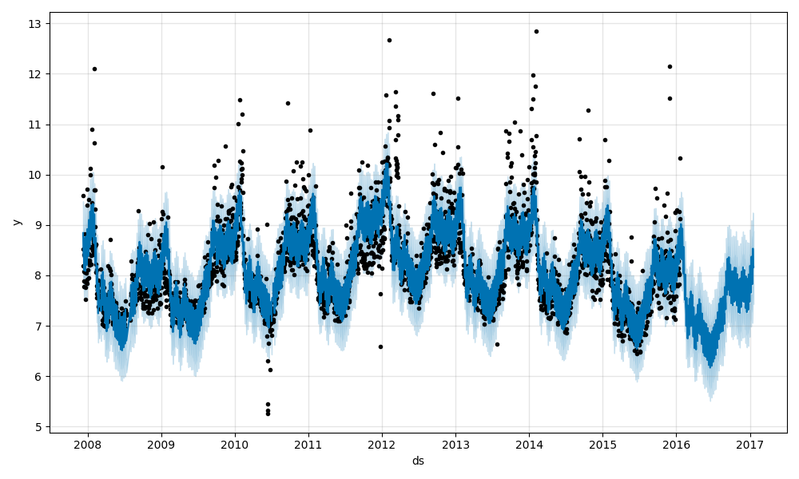

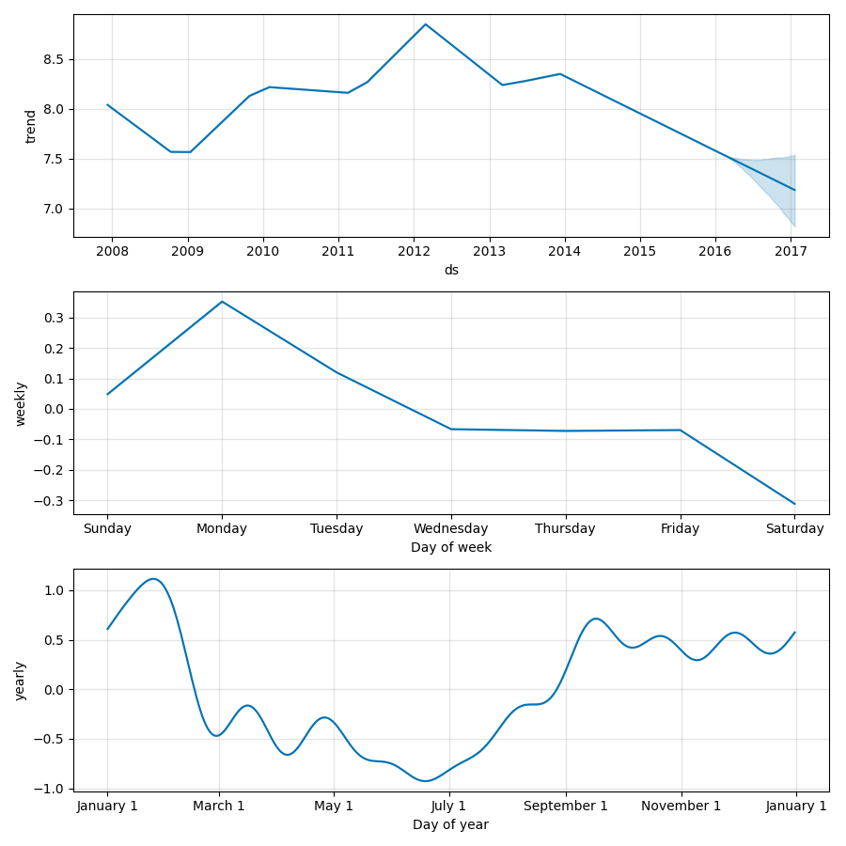

实际情况：

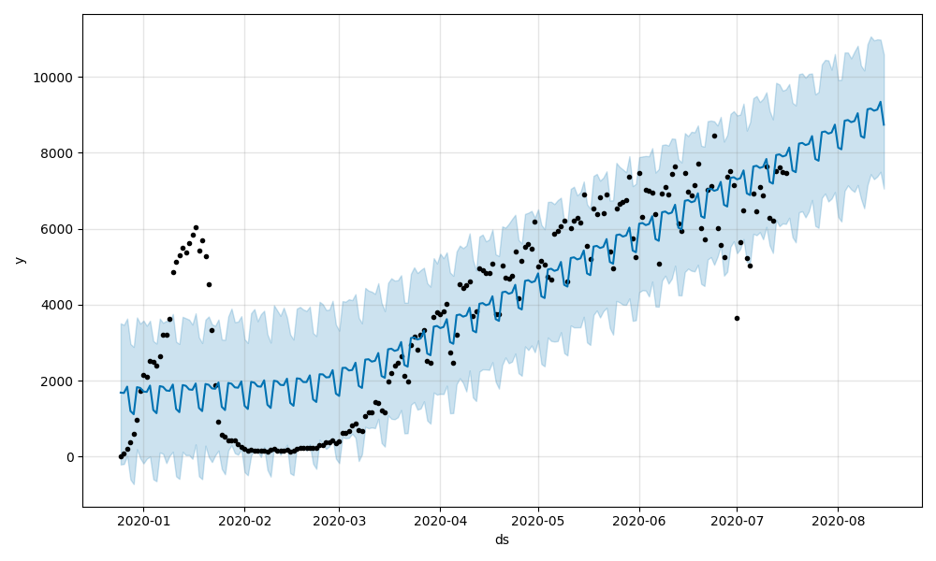

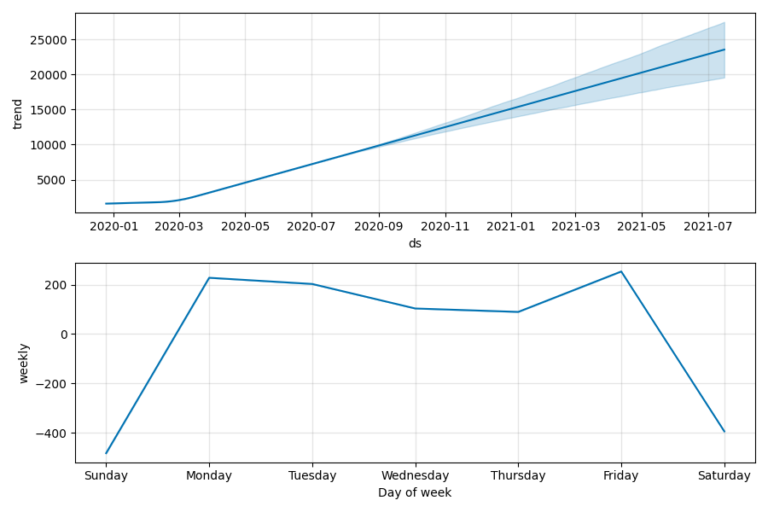

### 4.3.3系统的维护与风险

全面监控，事前预警：实现全面的数据采集和整理，全面 支持网络设备，ip 地址空间，业务支撑组件，对平台进行实 时的监控和分析，并提供故障的安事前预警机制，帮助系统管 理人员进行监控，提早发现故障隐患，评估威胁，制定优化方 案，采取有效手段，预防故障发生带来的危害。

故障原因定位分析：当资源出现故障时，运维监控系统管 理系统应能够迅速提供一种方案，通过业务监控视图进行初步 的故障分析，快速定位故障点，解决故障。

网络管理：为管理员提供真实的信息，直观地反映了平台 的负载状况和设备属性，以及线路的事时流量；通过颜色显示 负载的和流量的压力，提醒 IT 的运维人员需要关注的信息动 态，随时告知可能存在的隐患。